昆八中2020-2021学年度下学期月考二

平行高二物理试卷参考答案

考试时间：90分钟 满分：100分 命题、审题教师：特色高二物理备课组

**一、选择题（本大题共12小题，每小题4分，共48分。第1-8题只有一个选项符合题目要求，第9-12题有多项符合题目要求。全部选对的得4分，选对但不全对的得2分，有选错的得0分）**

1．一含有理想变压器的电路如图所示，图中电阻、和的阻值分别为、和，A为理想交流电流表，U为正弦交流电压源，输出电压R的有效值恒定当开关S断开时，电流表的示数为I；当S闭合时，电流表的示数为。该变压器原、副线圈匝数的比值为（ ）

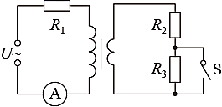

A．2 B．3 C．4 D．5

【答案】B

【详解】

设理想变压器原、副线圈匝数的比值为k，根据题述，当开关S断开时，电流表示数为I，则由闭合电路欧姆定律得

由变压公式及功率关系，可得

即副线图输出电流为；



当开关S闭合时，电流表示数为，则有



由变压器公式及功率关系

可得

即副线圈输出电流为，



联立解得

选项B正确，ACD错误；

故选B.

2．如图所示圆环形导体线圈平放在水平桌面上,在的正上方固定一竖直螺线管,二者轴线重合,螺线管与电源和滑动变阻器连接成如图所示的电路.若将滑动变阻器的滑片向下滑动,下列表述正确的是（　　）

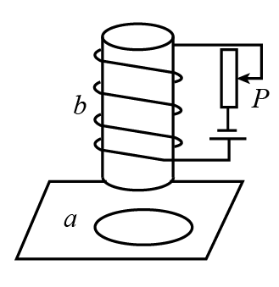

A．线圈中将产生俯视顺时针方向的感应电流

B．穿过线圈的磁通量变小

C．线圈有扩张的趋势

D．线圈对水平桌面的压力FN将增大

【答案】D

【详解】

当滑动变阻器的滑片P向下滑动时，接入电路中的电阻变小，所以流过线圈b的电流增大，所以穿过线圈a的磁通量变大．由右手定则可以判断出穿过线圈a的磁通量增大的方向向下，所以根据楞次定律可知线圈a中感应电流所产生的磁场方向向上，再由右手定则可知线圈a中感应电流方向为俯视逆时针，故AB错误．滑片P向下移动使得穿过线圈a的磁通量增加，根据楞次定律的描述“感应电流产生的效果总是阻碍引起感应电流的原因”，只有线圈a面积减小才能阻碍磁通量的增加，所以线圈a应有收缩的趋势，故C错误．滑片P为不动时，线圈a对桌面的压力等于线圈a的重力．当滑片P向下滑动时，采用等效法，将线圈a和螺线管b看做两个条形磁铁，由楞次定律可以判断出两条形磁铁的N级相对，互相排斥，所以线圈a对水平桌面的压力变大，故D正确．故选D

3. 如图，直角三角形金属框abc放置在匀强磁场中，磁感应强度大小为B，方向平行于ab边向上。当金属框绕ab边以角速度ω逆时针转动时，a、b、c三点的电势分别为Ua、Ub、Uc.已知bc边的长度为l。下列判断正确的是（ ）

A．Ua> Uc，金属框中无电流

*a*

*b*

*c*

*ω*

*B*

B．Ub >Uc，金属框中电流方向沿a-b-c-a

C . ，金属框中无电流

D. ，金属框中电流方向沿a-c-b-a

【答案】C

【解析】当金属框绕ab边以角速度ω逆时针转动时，穿过直角三角形金属框abc的磁通量恒为0，所以没有感应电流，由右手定则可知，c点电势高，，故C正确，ABD错。

4．关于分子动理论和物体的内能，下列说法不正确的是（　　）

A．物体的温度升高时，分子的平均动能一定增大，但内能不一定增大

B．当分子间的距离增大时，分子间的引力和斥力都增大但引力增大的更快，所以分子力表现为引力

C．10g100℃水的内能小于10g100℃水蒸气的内能

D．两个铝块挤压后能紧连在一起，说明分子间有引力

【答案】B

【详解】

A．温度是分子平均动能的标志，故物体的温度升高时，分子的平均动能一定增大，内能的多少还与物质的多少有关，所以但内能不一定增大，故A正确；

B．当分子间的距离增大时，分子间的引力和斥力均减小且斥力减小得快，分子力表现为引力还是斥力要看分子间的距离是大于还是小于平衡距离。故B错误；

C．温度是分子平均动能的标志，所以10g100℃的水的分子平均动能等于10g100℃的水蒸气的分子平均动能，同样温度的水变为同样温度的水蒸气要吸收热量，所以10g 100℃水的内能小于10g 100℃水蒸气的内能，故C正确；

D．两个铅块相互紧压后，它们会黏在一起，说明了分子间有引力，故D正确。

故选B。

5．关于物理学家和他们的贡献，下列说法正确的是（　　）

A．汤姆孙发现电子，揭示了原子核内部具有复杂结构

B．爱因斯坦的光电效应说明光具有波动性

C．卢瑟福通过对阴极射线的研究提出了“枣糕模型”

D．玻尔的原子模型成功地解释了氢原子光谱的实验规律

【答案】D

【详解】

A．汤姆孙发现电子，天然放射现象的发现，揭示了原子核内部有复杂结构，A错误；

B．光电效应说明光具有粒子性，并不是波动性，B错误；

C．卢瑟福通过对粒子散射实验的研究，提出了原子核式结构模型，C错误；

D．玻尔将量子化理论引入原子模型，成功地解释了氢原子光谱的实验规律，D正确。

故选D。

6．如图所示光电效应实验装置中，用频率为ν的光照射光电管阴极K，发生了光电效应。下列说法中正确的是（　　）

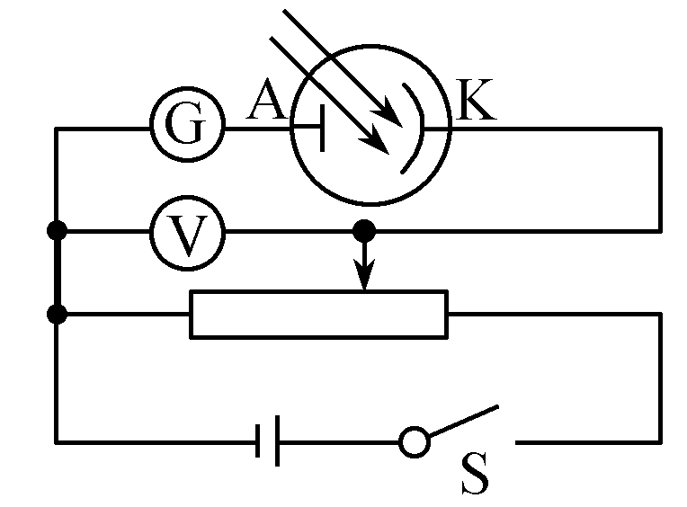

A．增大入射光的强度，光电流不变

B．改用频率大于ν的光照射，光电子的最大初动能变大

C．保证光的强度不变，改用频率大于ν的光照射，光电流不变

D．减小入射光的强度，光电效应现象消失

【答案】B

【详解】

A．增大入射光的强度，入射光的光子个数增加，逸出的光电子个数增加，光电流增大，A错误；

B．根据爱因斯坦光电效应方程，改用频率大于ν的光照射，光电子的最大初动能变大，B正确；

C．保证光的强度不变，逸出的光电子个数不变，改用频率大于ν的光照射，光电子的最大初动能变大，光电流变小，C错误；

D．根据光电效应规律，减小入射光的强度，光电效应现象不会消失，光电流减弱，D错误。

故选B。

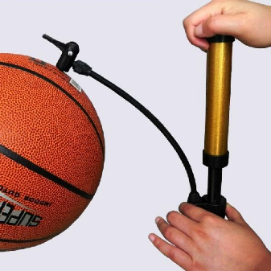7．篮球赛上同学发现一只篮球气压不足，用气压计测得球内气体压强为1.3atm，已知篮球内部容积为7.5L。现用简易打气筒给篮球打气，如图所示，每次能将0.3L、1.0atm的空气打入球内，已知篮球的正常气压范围为1.5~1.6atm。忽略球内容积与气体温度的变化。为使篮球内气压回到正常范围，应打气的次数范围是（　　）

A．5~7次 B．5~8次 C．7~12次 D．12~15次

【答案】A

【详解】

对球内原有气体压强为p1=1.3atm时，其体积为V=7.5L，设需打气n次球内气压回到正常范围，设球内正常气压为p2，每次打入的空气为ΔV。

由玻意耳定律有

p2V=p1V+np0ΔV

解得



当p2=1.5atm时，解得

n=5

当p2=1.6atm时，解得

n=7.5

故需打气的次数范围5~7次。

故选A。

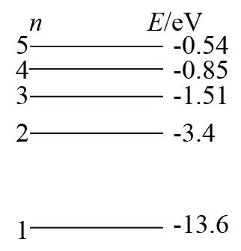8．氢原子能级如图所示。当氢原子从n=3跃迁到n=1的能级时，辐射光的波长为λ。下列说法正确的是（　　）

A．氢原子从n=4跃迁到n=2的能级时，辐射光的波长等于λ

B．氢原子从n=4跃迁到n=3的能级时，辐射光的波长小于λ

C．氢原子从n=5跃迁到n=3的能级时，辐射光的波长大于λ

D．一群处于n=3能级上的氢原子向低能级跃迁时最多产生2种谱线

【答案】C

【详解】

ABC．能级间跃迁辐射的光子能量等于两能级间的能级差，氢原子从n=4跃迁到n=2的能级时，辐射光的能量小于氢原子从n=3跃迁到n=1的能级时，辐射光的能量，则氢原子从n=4跃迁到n=2的能级时，辐射光的波长大于λ，同理可知，氢原子从n=4跃迁到n=3的能级时，辐射光的波长大于λ，氢原子从n=5跃迁到n=3的能级时，辐射光的波长大于λ，故AB错误，C正确；

D．一群处于n=3能级上的氢原子向低能级跃迁时最多产生种谱线，故D错误。

故选C。

9．在如图所示的远距离输电电路图中，升压变压器和降压变压器均为理想变压器，发电厂的输出电压和输电线的电阻均不变，随着发电厂输出功率的增大，下列说法中正确的有( )

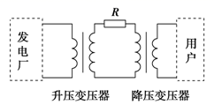

A．升压变压器的输出电压增大

B．降压变压器的输出电压增大

C．输电线上损耗的功率增大

D．输电线上损耗的功率占总功率的比例增大

【答案】CD

【解析】

试题分析：由于发电厂的输出电压不变，升压变压器的匝数不变，所以升压变压器的输出电压不变，故A错误．

B、由于发电厂的输出功率增大，则升压变压器的输出功率增大，又升压变压器的输出电压U2不变，根据P=UI可输电线上的电流I线增大，导线上的电压损失变大，则降压变压器的初级电压减小，则降压变压器的输出电压减小，故B错误．根据P损=I线2R，又输电线上的电流增大，电阻不变，所以输电线上的功率损失增大，故C正确．根据，则有：；发电厂的输出电压不变，输电线上的电阻不变，所以输电线上损耗的功率占总功率的比例随着发电厂输出功率的增大而增大．故D正确．故选CD．

10．下列各种说法中正确的有（　　）

A．普朗克在研究黑体的热辐射问题中提出了能量子假说

B．光既具有波动性，又具有粒子性，所以说光具有波粒二象性

C．光电效应现象说明光具有粒子性，康普顿效应说明光具有波动性

D．德布罗意认为任何一个运动物体，无论是大到太阳、地球，还是小到电子、质子，都与一种波相对应，这就是物质波，物质波是概率波

【答案】ABD

【详解】

A.普朗克在研究黑体的热辐射问题中提出了能量子假说，故A正确；

B.光既具有波动性，又具有粒子性，所以说光具有波粒二象性，故B正确；

C.光电效应和康普顿效应现象都说明光具有粒子性，故C错误；

D．德布罗意认为任何一个运动物体，无论是大到太阳、地球，还是小到电子、质子，都与一种波相对应，这就是物质波，物质波是概率波，故D正确；

11．大自然之中存在许多绚丽夺目的晶体，这些晶体不仅美丽，而且由于化学成分和结构各不相同而呈现出千姿百态；高贵如钻石，平凡如雪花，都是由无数原子严谨而有序地组成的；关于晶体与非晶体，正确的说法是（　 　）

A．固体可以分为晶体和非晶体两类，晶体、非晶体是绝对的，是不可以相互转化的

B．多晶体是许多单晶体杂乱无章地组合而成的，所以多晶体没有确定的几何形状

C．晶体沿不同的方向的导热或导电性能相同，但沿不同方向的光学性质一定相同

D．单晶体有确定的熔点，非晶体没有确定的熔点

【答案】BD

【详解】

A．固体可以分为晶体和非晶体两类，晶体、非晶体不是绝对的，是可以相互转化的，例如天然石英是晶体，熔化以后再凝固的水晶却是非晶体，A错误；

B．多晶体是由许许多多的单晶体集合而成，所以多晶体没有确定的几何形状，B正确；

C．单晶体沿不同方向的导热或导电性能不相同，沿不同方向的光学性质不一定相同，C错误；

D．单晶体和多晶体有确定的熔点，非晶体没有确定的熔点，D正确。

故选BD 。

12．下列说法正确的是（　　）

A．浸润和不浸润现象都是分子力作用的表现

B．农田里如果要保存地下的水分，就要把地面的土壤锄松，可以减少毛细现象的发生

C．玻璃与水银不浸润，因为水银与玻璃接触时，附着层里的分子比水银内部分子密集

D．在建筑房屋时，在砌砖的地基上要铺一层油毡或涂过沥青的厚纸，这是为了增加毛细现象使地下水容易上升

【答案】AB

【详解】

A．浸润和不浸润现象都是分子力作用的表现，故A正确；

B．农田里如果要保存地下的水分，就要把地面的土壤锄松，可以减少毛细现象的发生，故B正确；

C．玻璃与水银不浸润，因为水银与玻璃接触时，附着层里的分子比水银内部分子稀疏，故C错误；

D．在建筑房屋时，在砌砖的地基上要铺一层油毡或涂过沥青的厚纸，是因为水对油和沥青和不浸润的，会阻止毛细现象使地下水容易上升，故D错误；

故选AB。

**二、填空题（本题共2小题，共14分，请把答案填在答题卡相应位置上）**

13．如图所示，一定质量的理想气体，按图示方向经历了ABCDA的循环，其p-V图线如图．状态B时气体分子的平均动能 (选填 “大于”、“等于”或“小于”)状态A时气体分子的平均动能；由B到C的过程中，气体将 (选填“吸收”、“放出”或“不吸收也不放出”)热量：经历ABCDA一个循环，气体吸收的总热量______ ( 选填“大于”、“等于”或“小于”)释放的总热量．

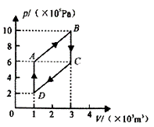

【答案】大于 放出 大于

【详解】

[1]由理想气体状态方程得：解得：



可见TA<TB，所以状态B时，气体分子的平均动能比状态A时气体分子的平均动能大；

[2] B到C的过程中，体积没变，外界不对气体做功，气体也不对外界做功，W=0；体积没变，压强减小，温度降低，内能变小，根据热力学第一定律可知气体将放出热量；

[3] 经历ABCDA一个循环，内能变化为0，气体对外做了功，根据热力学第一定律可知气体吸收的总热量大于释放的总热量．

14．如图所示，矩形线圈面积为S，匝数为N，线圈总电阻为r，在磁感应强度为B的匀强磁场中绕OO′轴以角速度ω匀速转动，外电路电阻为R，电流表电阻不计。

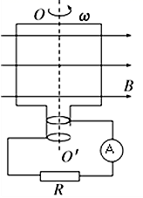

(1)图示时刻电流表的读数为_____________；

(2)从图示位置开始计时，写出线圈产生的瞬时电动势表达式e＝_____________。

(3)在线圈由图示位置转过180°的过程中，磁通量的变化量ΔΦ＝_____，电阻R上产生的焦耳热Q＝_________；

【答案】(1) (2)NBS(V) (3) 0 

【详解】

(1)图示时刻电流表的读数为电流的有效值，则：

；

(2)图中得位置时线圈平面与磁场平行，则磁通量为0，电动势为最大值，则：

(V)。

(3)[1]图示位置磁通量为，转过磁通量为：

则：



[2]根据法拉第电磁感应定律得最大电动势：



电流的有效值为





电阻所产生的焦耳热：





解得：；

**三、计算题（本大题共3小题，共38分，解答应写出必要的文字说明、方程式和重要的演算步骤，只写出最后答案的不得分。）**

15．（10分）如图所示，质量为、开口竖直向下的薄壁汽缸放在水平地面上，质量为m、横截面积为S的光滑活塞密封了一定质量的理想气体A，竖直轻弹簧上端与活塞相连，下端固定在地面上，活塞下方与外界相通。开始时，缸内气体的热力学温度为，活塞到缸底的距离为，弹簧恰好处于原长。现对气体A缓慢加热，已知弹簧的劲度系数（g为重力加速度大小），大气压强，求：

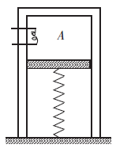

（1）当汽缸恰好离开桌面时气体A的热力学温度；

（2）当气体A的热力学温度为时，活塞到缸底的距离为。

【答案】（1） （2）

【详解】

（1）加热前气体A的压强为：…………………………………………….…①

设加热后弹簧的形变量为，根据受力平衡条件有： $kx_{1}=4mg$……………………….….②

加热后气体A的压强为：……………………………………….………③

由理想气体的状态方程有：……………………………..…………...④

解得：；…………………………………………………………………….…….….⑤

（2）气体A的热力学温度从上升为的过程中，气体A做等压变化，有:………………………………………………………………………….…⑥

解得：。…………………………………………………………………………….....⑦

【评分标准】本题共10分。正确得出③、④、⑥式各2分，其余4式各1分，共10分。

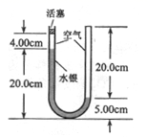16.（14分）一U形玻璃管竖直放置，左端开口，右端封闭，左端上部有一光滑的轻活塞。初始时，管内汞柱及空气柱长度如图所示，现在左侧活塞上缓慢放置细沙，使活塞缓慢下降至两边液面相平。已知玻璃管的横截面积处处相同且为 $S$；在活塞向下移动的过程中,没有发生气体泄漏；大气压强 $p_{0}=75cmHg$，环境温度不变。求:(结果保留3位有效数字)

（1）所需细沙的重力G；

（2）活塞下降的距离 $∆h$；

【答案】（1）G=69cmHg·S （2） $∆h=9.42cm$

【解析】解：（1）由两边液面相平得右边液柱上升7.5cm，左边液柱下降7.5cm

对右边封闭气体：

初态： $p_{1}=p_{0}+15cmHg$； $V_{1}=20cm·S$………………………………………………….…①

末态： $p_{2}=?$； $V_{2}=(20-7.5)cm·S$………………………………………………………….②

由玻意耳定律得 $p_{1}V_{1}=p_{2}V_{2}$……………………………………………………………………③

解得 $p_{2}=144cmHg$……………………………………………………………………………...④

由液面相平得此时左边气体压强为 $p_{2}^{'}=p_{2}=144cmHg$…………………….……………….⑤

对轻活塞受力分析得 $G=p_{2}^{'}S-p_{0}S=69cmHg·S$……………………………………………⑥

（2）对左边封闭气体：

初态： $p_{1}^{'}=p_{0}$； $V_{1}^{'}=4cm·S$…………………………………………………………………..⑦

末态： $p_{2}^{'}=p_{2}=144cmHg$； $V_{2}^{'}=l_{2}^{'}S$…………………………………………………………⑧

由玻意耳定律得 $p_{1}^{'}V_{1}^{'}=p_{2}^{'}V_{2}^{'}$

解得 $l_{2}^{'}=2.08cm$…………………………………………………………………………………⑨

则活塞下降的距离 $∆h=\left(4+7.5-2.08\right)cm=9.42cm$………………………………………⑩

【评分标准】本题共14分。正确得出①、②、⑦、⑧式各2分，其余6式各1分，共14分。

17．（14分）如图甲所示，两根平行光滑金属导轨相距，导轨平面与水平面的夹角，导轨的下端CD间接有电阻．矩形区域MNPQ内存在磁感应强度大小为、方向垂直于导轨平面向上的匀强磁场，PM长．磁感应强度随时间的变化情况如图乙所示．将阻值的导体棒AB垂直放在导轨上，使导体棒从时由静止释放，时导体棒恰好运动到，开始匀速下滑，导体棒和导轨接触良好且运动过程始终与导轨垂直，导轨电阻不计，．求：

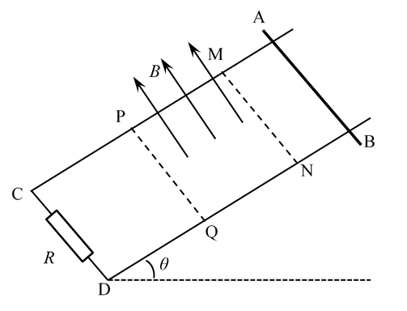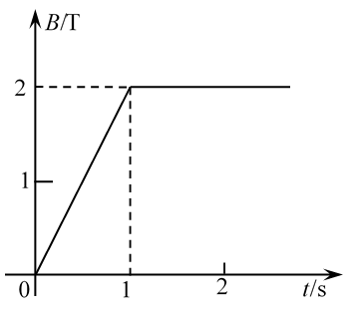

甲

乙

（1）～1s内回路中的感应电动势；

（2）导体棒的质量；

（3）导体棒从静止释放直至完全穿过磁场区域过程中，导体棒上产生的焦耳热．

【答案】(1)；(2)m=0.4kg；(3)2.88J

【解析】

在 0～1s内，磁场均匀变化，回路中产生恒定的感应电动势，由法拉第电磁感应定律求感应电动势；导体棒ab匀加速下滑，由牛顿第二定律和运动学公式求出t=1s末的速度．t=1s末以后，金属棒ab进入恒定的磁场，做匀速运动，根据平衡条件和安培力与速度的关系求ab棒的质量；0～2s时间内，根据焦耳定律求导体棒所产生的热量．

（1）0～1s内，磁场均匀变化，由法拉第电磁感应定律有 ，…………①

由图象可得 ……………………………………………………………………….②

，………………………………………………………………………………………③

代入解得:……………………………………………………………………………...④

（2）导体棒从静止开始做匀加速运动，加速度……………………….….⑤

t=1s末进入磁场区域的速度为 ………………………………………………⑥

导体棒切割磁感线产生的电动势…………………………………………..⑦

可知导体受到的合力为零，有：……………………………………………⑧

根据闭合电路欧姆定律有：………………………………………………………⑨

联立以上各式得：*m*=0.4kg………………………………………………………………………⑩

（3）在0～1s 根据闭合电路欧姆定律可得 …………………………⑪

导体棒穿过磁场的时间…………………………………………………………⑫

1s～2s内，根据闭合电路欧姆定律可得……………………………………⑬

0～2s时间内导体棒所产生的热量……………………………⑭

【评分标准】本题共14分。正确得出①-⑩式各1分，共14分。